1) CLICAR EM CONSULTA
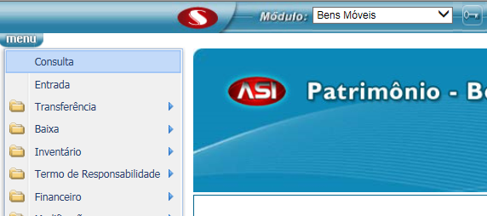
2) CLICAR NO CAMPO CONTA E PRESSIONAR F7
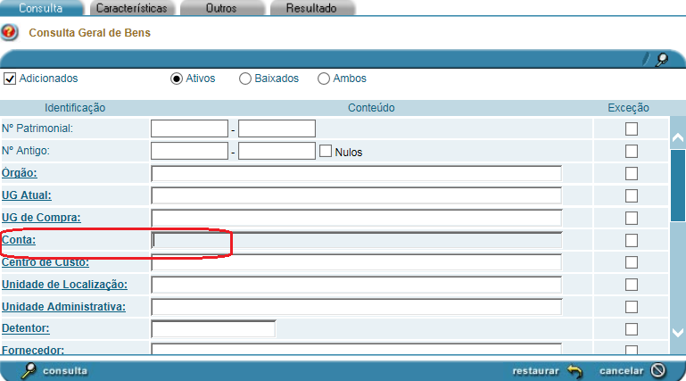

3) INDICAR:
- CÓDIGO DA CONTA
- DATA DE BLOQUEIO
- CLICAR EM CONSULTA
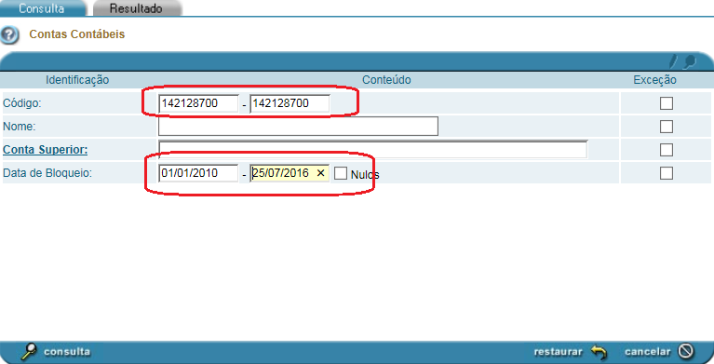
4)CLICAR NO CLIPES
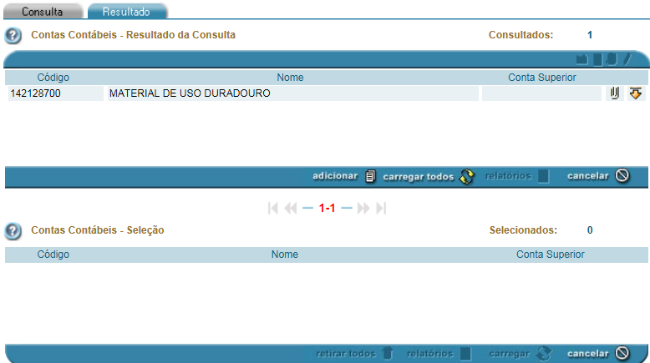

5) COMPLETE COM A UG ATUAL E CLICAR EM CONSULTA
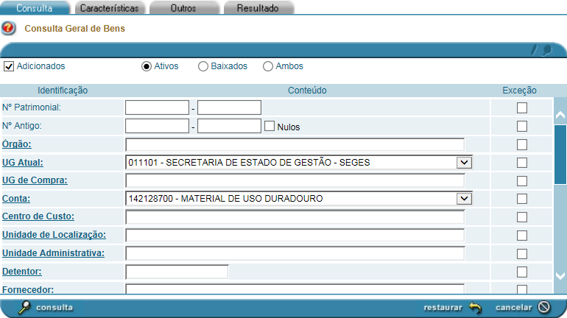
6)BENS QUE ESTÃO NESTA CONTA
